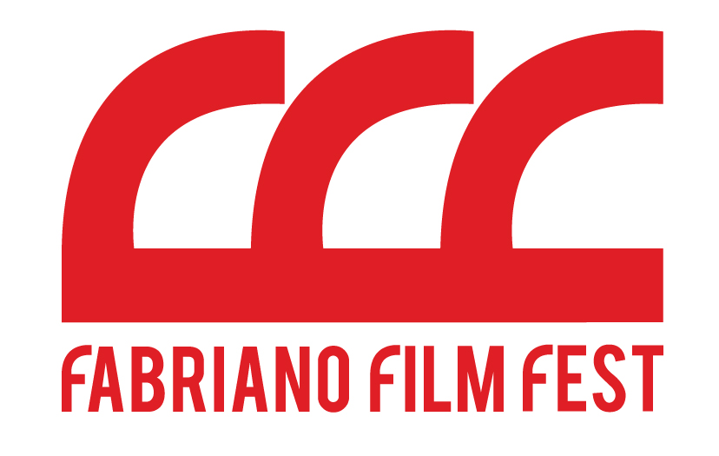
FABRIANO FILM FEST A ROMA | TO ROME WITH SHORT
6 novembre 2015 | h 19-24
Roma | Casa del Cinema | Sala Deluxe

h 19.00 Apertura serata
h 20.00 Perché Fabriano Film Fest a Roma
Fabriano Film Fest a Roma è il risultato del sodalizio che da qualche anno lega la città marchigiana e la Capitale in un processo di progettualità sinergica al centro del quale è posta l’industria creativa, intesa come elemento essenziale per lo sviluppo economico e sociale.
Sono stati invitati a partecipare: Giorgio Gosetti, Direttore Casa del Cinema di Roma, Luca Lo Bianco, Assessorato alla Cultura e Turismo Roma Capitale, Roberto Cicutto, presidente e AD Luce Cinecittà, Lucio Argano, Segretario Generale Fondazione Cinema per Roma, Francesca Merloni, Portavoce Fabriano Città Creativa UNESCO, Giancarlo Sagramola, Sindaco di Fabriano, Eugenio Casadio Tarabusi, Presidente Opificio delle Arti, Giuliana Bottino, CTO Rome City of Film.
h 20.30 Che cosa è il Fabriano Film Fest - FFF
Eugenio Casadio Tarabusi presenta in anteprima il bando della prossima edizione del Festival.
Valentina Tomada, Direttore Artistico del Fabriano Film Fest, introduce e commenta la visione dei cortometraggi vincitori della terza Edizione del Festival con i registi e attori presenti in sala.
SCRABBLE di Cristian Sulser (Svizzera) Miglior Film
BENEATH WATER di Charlie Manton (Gran Bretagna) Miglior Film under 25
ACABO DE TENER UN SUENO di Javi Navarro (Spagna) Miglior Regia
DAD IN MUM di Fabrice Bracq (Francia) Miglior Sceneggiatura
LOVE AT FIRST SIGHT di Mark Playne (Gran Bretagna) Miglior Fotografia
ARTICOLO 4 di Paolo Zaffaina e Alberto Guariento (Italia) Miglior Attore Valerio Mazzucato
HEI MUSO GIALLO di Pierluca di Pasquale (Italia) Miglior Attrice Jun Ichikawa
SOLEDAD di Fran Moreno (Spagna) Premio "Claudio Casadio Tarabusi" Occhi sul mondo
DUE PIEDI SINISTRI di Isabella Salvetti (Italia) Premio del Pubblico + premio sponsor LVR DIGITAL
ONE DAY IN JULY di Hermes Mangialardo (Italia) Menzione Speciale della Giuria + premio SUONI
A seguire saranno proiettati cortometraggi dallo Small World Film Festival di Bradford UNESCO City of Film e dal Galway Film Center di Galway UNESCO City of Film, entrambe Città partner del FFF 2015.

Nel corso della serata interverranno i seguenti ospiti, accompagnati dall’attrice Manuela Parodi:

- Micol Pallucca, produttrice e regista fabrianese, vincitrice dell’ultima edizione del Giffoni Film Festival con il film “Grotto”
- Piero Spila, Vice Presidente del Sncci (Sindacato Critici Cinematografici Italiani), direttore di Cinecritica, condirettore artistico del Premio Cinematografico e Televisivo Castello di Precicchie
- Marco Galli, Presidente dell’associazione Cahiers du Cinéma di Fabriano
- Sergio Mustica, CdA Fondazione Cassa di Risparmio di Fabriano e Cupramontana
- Lucianna De Falco, attrice e madrina FFF 2015
- Gianmarco Vittori, CEO LVR Digital
- Claudio Bresciani, Studio SUONI
- Maurizio Prenna, artista e realizzatore dei premi FFF 2015
- Luca Miniero, regista
- Alfonso Bottone, giornalista e organizzatore del Premio letterario incostieraamalfitana.it

L’iniziativa è realizzata in collaborazione con la Casa del Cinema di Roma e sostenuta dalla Fondazione Cassa di Risparmio di Fabriano e Cupramontana.
Si ringraziano inoltre Eldis, Made in Fabriano, Cantina Bisci.

www.fabrianofilmfest.it

